**ТЕХНИЧЕСКИЕ ТРЕБОВАНИЯ К ПРОЕКТУ (GROW`N SAVE)**

1. **Полное наименование работ**

Цифровые технологии в агрокультуре разработке веб-приложения Grown`s Save

1. **Наименование команды и применяемый стек технологий**

Команда- MIRAI TEKU

Стек технологий:

Backend: Python/Fast-api, Redis, RabbitMQ, Docker, Kubirnates

Frontend: Vue3, chart.js, axios, tailwindcss, i18n, vue-router, swiper

AI: tenserflow, keras, scikit-learn, deep learning, cv, ml

1. **Назначение проекта**

Решение задач, связанных с оптимизацией использования земельных и водных ресурсов, а также ускорения процессов цифровизации в сельском хозяйстве

**4. Концептуальная модель**

Главная

Дашборд фермера

Интерактивная карта

ИИ Анализ

Платная подписка

Авторизация

Языки (Узбекский, Русский, Английский**)**

**4.1 Функциональные требования**

Управление пользователями и фермами

Платформа должна позволять пользователям регистрироваться, входить в систему и управлять своими данными. Каждый фермер сможет добавлять свои фермы, указывая основные параметры, такие как местоположение и площадь. Данные с ферм, включая информацию о почве и климате, будут автоматически или вручную загружаться в систему. Важно предусмотреть возможность просмотра и редактирования этих данных, чтобы пользователи могли легко управлять своими объектами.

Анализ данных и прогнозирование

Основной функционал платформы связан с обработкой данных с ферм и передачей их в систему ИИ для анализа. В зависимости от выбранного тарифа пользователи получат разный уровень аналитики. На базовом уровне будет предоставляться простой отчет с основными показателями. Более продвинутые тарифы включают детальный анализ, прогнозы урожайности и рекомендации. Самый высокий тариф предложит глубокий анализ с учетом исторических данных и индикаторов почвы, что обеспечит более точные прогнозы и ценные рекомендации для улучшения условий на фермах.

Управление подписками и оплатами

Система должна поддерживать разные тарифные планы, предлагая пользователям выбор в зависимости от их потребностей. Для каждого тарифа будут доступны разные уровни анализа. Оплата подписки должна быть интегрирована с удобной платежной системой, обеспечивая пользователям возможность легко управлять своими подписками — менять тарифы, просматривать историю платежей или отменять подписку.

Взаимодействие и уведомления

Важно, чтобы пользователи были всегда в курсе новых отчетов и прогнозов. Система будет отправлять уведомления о доступности новых данных и предупреждения в случае обнаружения критических показателей, например, неблагоприятных климатических условий. Это позволит фермерам своевременно реагировать на изменения и принимать правильные решения для управления своими посевами.

Личный кабинет и аналитика

В личном кабинете пользователь сможет просматривать все свои отчеты и прогнозы, анализировать историю данных и получать визуализацию в виде графиков и трендов. Также будут доступны инструменты для экспорта данных, например, в формате PDF или Excel, что обеспечит удобство работы с отчетами.

Администрирование и поддержка

Администраторы платформы должны иметь инструменты для управления пользователями, фермами и тарифами. Это позволит эффективно контролировать работу системы, настраивать условия подписок и анализировать использование платформы. Также будет предусмотрена поддержка пользователей через документацию и прямую связь с технической службой для решения возникающих вопросов.

**4.2 Требования к структуре приложения**

Наличие докера

**4.3 Классы пользователей**

Обычный пользователь

Администратор

**5. Схема проекта**

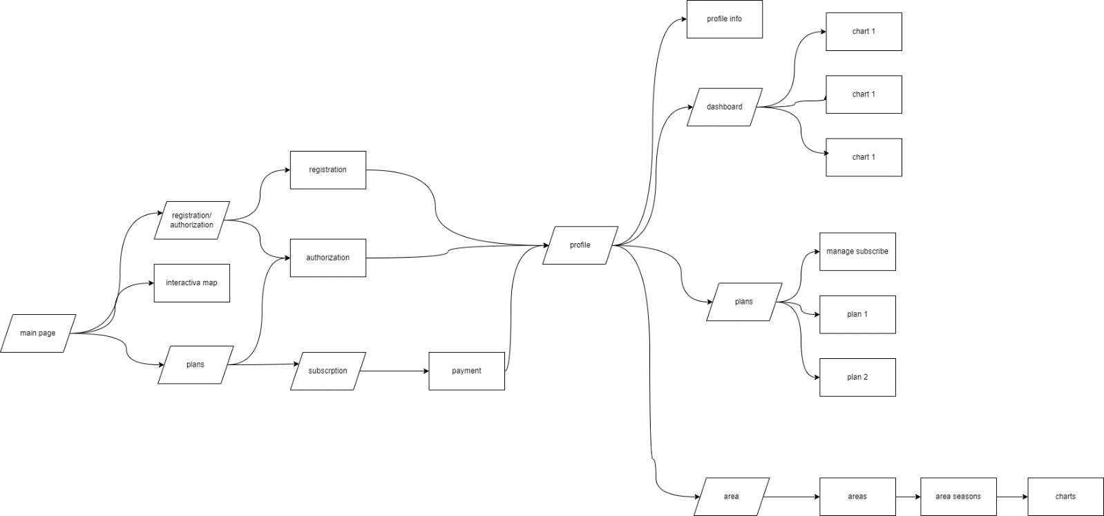

**6. Интеграции**

Интеграция спутниковых и метеорологических данных